AGUA DE COCO

Darner Mora Alvarado
Salubrista Público

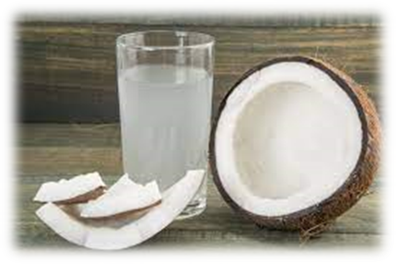
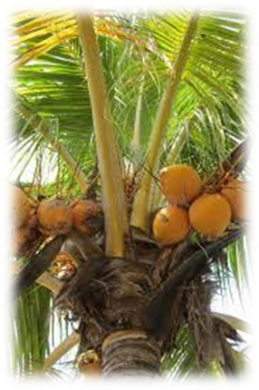
Las características fisicoquímicas y el aporte del agua de coco a la nutrición y salud humana, ha sido estudiada por muchos científicos desde principios del Siglo XX. En Costa Rica, el Dr. Clodomiro Picado la estudió y utilizó como medio de cultivo, debido a su estabilidad natural y su alto contenido nutritivo. Cocus nucifera es el nombre científico del coco común; se encuentra distribuido en Asia, África, América Latina y El Caribe. Su constitución nutritiva varía o evoluciona del coco tierno (agua de pipa) al coco maduro. Este rico líquido es naturalmente dulce y contiene potasio (294 mg/L), sodio (25 mg/L), cloruro (118 mg/L), magnesio (10 mg/L) y azúcares como sucrosa y glucosa en 5 mg/100 mL. Este contenido químico y su pH de 5.7 le brinda condiciones isotónicas, semejantes al equilibrio electrolítico de la sangre humana. Debido a esto fue usado durante la Guerra del Pacífico (1941-1945) para transfusiones de plasma en casos de urgencia a los soldados heridos.

Con respecto a su valor nutritivo, el contenido de potasio favorece la rehidratación de los pacientes con diarrea. El agua de coco tiene mayor efectividad en la rehidratación oral que las sales recomendadas por la OMS/UNICEF. En este sentido, el investigador cubano Carlos Coronel demostró, en un estudio de casos y controles, mayor efectividad del agua de coco en niños diarreicos (60.4%) que en las mencionadas sales orales. Además de esto, el agua de coco es un excelente regulador intestinal, con capacidad diurética, por lo que baja la presión sanguínea y favorece la circulación en personas hipertensas. Gracias a estas y otras cualidades, en algunos países (Inglaterra, Tailandia y Filipinas) se ha patentado su envasado utilizando la esterilización en frío, lo cual permite mantener sus cualidades naturales.

En el caso de Costa Rica, nuestro consumo sigue siendo artesanal y su venta se realiza en verdulerías y en las ferias del agricultor. En realidad, muchos ciudadanos, quizá por ignorancia, desprecian sus bondades y prefieren consumir agua o bebidas deportivas envasadas; en este aspecto, considero conveniente que la Cámara de Industrias promueva la creación de pequeñas empresas, para que, utilizando la tecnología apropiada, logren procesar y mercadear este magnífico producto. No en vano, en otras latitudes la gente denomina a las hermosas palmeras de coco “El árbol de la vida”.

